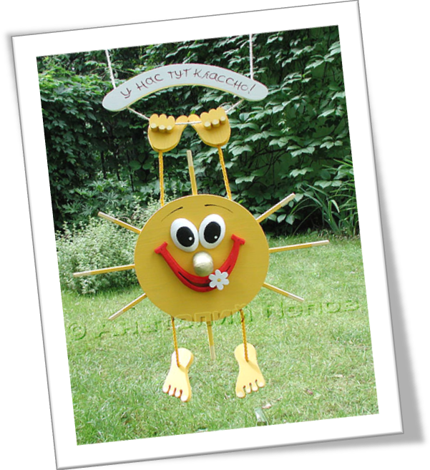

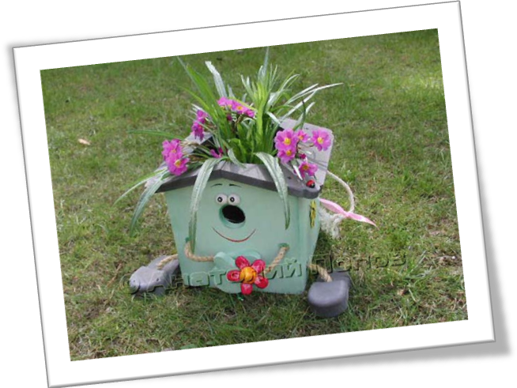

Руководители проекта: Иванова Е.П.
Заместитель заведующей по УВР
МДОУ «Детский сад общеразвивающего вида №17» г.Свирск

2011г

Краткая аннотация проекта
В реализации проекта будет принимать участие весь коллектив МДОУ №17. Руководители проекта: Иванова Екатерина Павловна - заместитель заведующего по методической и воспитательной работе. Непосредственные исполнители: педагоги - Жигарева Л.С, Галатонова Л.В., , Полякова М.А., Страхова Н.Г, Снегирева Н.В., Малышева Д.А., Ильенко В.Ю., Новицкая М.М.
На наш взгляд этот проект просто необходим детям для всестороннего развития.
Проект «Развивающее лето детям» в первую очередь нужен детям посещающим МДОУ №17. Развивающая среда, созданная для развития дошкольника не только в групповой комнате, но и на участке, является необходимым условием. Для решения этой задачи развивающую среду необходимо создать так, чтобы она соответствовала возрастным особенностям детей каждой группы. Правильно организованная развивающая среда – полноценное место для игры, ведущего вида деятельности ребенка в этом возрасте. Ведь именно через игру ребенок познает мир и учится решать поставленные перед ним задачи.
Проект организации развивающей среды на участках «Развивающее лето детям» преследует цель: создания развивающей среды для игры, развитие эстетического вкуса у детей, посещающих МДОУ «Детский сад общеразвивающего вида №17». Для реализации проекта необходимо решить следующие задачи: обустройство и оформление групповых участков (создание развивающей среды для детей дошкольного возраста), привлечение родителей к проблеме организации детского досуга, привлечение предпринимателей к проблеме.
В результате мы планируем получить: оборудованные групповые участки(беседки, игровая зона), отвечающие всем пребываниям СНиП.
Проект рассчитан на 60 детей.
Проект будет продолжаться в течение 90 дней. Для реализации проекта требуется 38500 рублей.

Описание проблемы
В настоящее время проблема организации предметно-развивающей среды для детей дошкольного возраста приобрела особую актуальность. Это связанно с тем, что финансирование в нашей стране дошкольных учреждений практически отсутствует.
В дошкольном возрасте ребенок приобретает первоначальные знания об окружающей жизни, у него начинает формироваться определенное отношение к людям, к труду, вырабатываются навыки и привычки правильного поведения, складывается характер. Однако отсутствие условий, ненадлежащим образом организованная предметно-развивающая среда тормозит развитие детей. Если проблема с организацией предметно-развивающей среды в учреждении (группах) ДОУ как-то решается, благодаря смекалке и умениям педагогов, то на участках (территории ДОУ) она по-прежнему практически не решена. Эта проблема очень актуальна и стоит особенно остро в летний период. Ведь все занятия и игры летом выносятся на улицу. А, как известно, игра является главнейшим условием психического, социального, физического развития дошкольника. Она позволяет ребёнку проявить полную активность, наиболее полно реализовать себя.
Игровое пространство (развивающая среда) играет главную роль в том, чтобы эта игра была полноценной, интересной и действительно развивающей. Развивающая среда должна давать простор изобретательству, открытиям.
Среда, окружающая детей должна обеспечивать безопасность их жизни, способствовать укреплению здоровья и закаливанию организма каждого их них.
Наш проект ориентирован на детей дошкольного возраста. Проект «Развивающее лето детям» позволит создать более благоприятные условия для всестороннего развития детей (в частности формировать эстетический вкус у детей дошкольного возраста).

Цели и задачи проекта
Цель: создание благоприятной развивающей среды, направленной на всестороннее развитие дошкольника.
Задачи:
- Обустройство участков (создание развивающей среды для всестороннего развития детей дошкольного возраста ).
- Привлечение дополнительных средств для реализации проекта (родители – 10чел., предприниматели – 5чел.).

План действия
Для реализации проекта разработан план мероприятий необходимых для работы. В первую очередь будет проведено общее собрание для коллектива и родителей воспитанников МДОУ№17. На собрании присутствующие будут ознакомлены с проектом, его целью, задачами, которые предстоит решить, с планом работы, направленным на реализацию проекта. Будут определены ответственные, составлен график работ. Будет изучена специальная литература. Так же будут установлены сроки реализации проекта.
Для родителей будет проведена беседа о необходимости организации развивающей среды для всестороннего развития дошкольника «Развивающая среда, зачем она нужна». По желанию родители будут привлечены к работам на групповых участках.
Будет проведена работа по привлечению спонсоров к обустройству развивающей среды на участке.
В течение 90 дней будут вестись работы по преобразованию участков: подготовка площадей, изготовление и установка беседок, их покраска; изготовление развивающих игр и наглядностей на участке способствующие развитию эстетического вкуса и общего развитию.
В конце проекта будет проведено праздничное открытие «Путешествие в волшебную страну». Будет проведено общее родительское собрание, где будут оглашены результаты проекта и пути возможного его продолжения.

Календарный план проекта
Мероприятие | Сроки исполнения  (дата) | Место проведения | Исполнители
- Общее собрание | 18.04.2011г. | МДОУ №17 | Иванова Е.П., Жигарева Л.С., Галатонова Л.В.
- Беседа с родителями «Развивающая среда, зачем она нужна» | 19.04.2011г. | МДОУ №17 | Иванова Е.П.  Жигарева Л.С.
- Работа по привлечению спонсоров | 18.04-6.06.2011г. | МДОУ №17 | Щербакова О.Г.  Иванова Е.П.  Жигарева Л.С.
- Обустройство групповых участков | 16.05.2011г. | МДОУ №17 | Коллектив, родители
- Праздничное открытие «Путешествие в волшебную страну» | 14.06.2011г. | МДОУ №17 | Новицкая М.М.  Полякова М.А.  Ильенко В.Ю.  Малышева Д.А.
- Итоги проекта | 15.06.2011г. | МДОУ №17 | Иванова Е.П.
- Отчет по проекту | 15.06.2011г. |  | Иванова Е.П.

Общее собрание:
Привлечь родителей к реализации проекта(10 чел.); знакомство с проектом; распределение ответственных; составление графиков работы.

Беседа с родителями «Развивающая среда, зачем она нужна»
Побеседовать с родителями о том, для чего нужна развивающая среда на участках МДОУ№17, как она влияет на всестороннее развитие детей. Объяснить родителям их роль в решении этой задачи.

Работа по привлечению спонсоров
Встретиться с руководителями предприятий, частными предпринимателями, познакомить их с проектом. Привлечь к реализации проекта по средствам оказания посильной помощи.

Обустройство групповых участков
Работа на участках для младшей и старшей групп (для 60 детей): закупка, изготовление, установка беседок, их покраска; изготовление развивающих игр и наглядностей на участке способствующие развитию эстетического вкуса и общего развитию.

Праздничное открытие «Путешествие в волшебную страну»
Торжественное открытие групповых участков. Проведение путешествия - экскурсии по участкам. Вручение грамот активным участникам проекта.

Итоги проекта
На общем родительском собрании будут оглашены результаты работы. Обсудим возможное продолжение проекта и его расширение.
Ожидаемый результат
В итоге проекта мы надеемся получить следующие результаты:
1. Обустройство участков (беседки, игровая зона) для всестороннего развития дошкольника, отвечающее требованиям СНиП.
2. Привлечение родителей, предпринимателей к реализации проекта, их активное участие в развитии детей.

Дальнейшее развитие проекта
Мы планируем продолжать обустраивать и создавать необходимую развивающую среду на групповых участках для средней и подготовительной групп. В дальнейшем возможно расширение данного проекта путем оборудования участков качелями, спортивными снарядами, развивающими играми.
Для этих целей планируем привлечь родительскую помощь и спонсоров.
Бюджет проекта
В руб.
Название статьи | Запрашиваемые средства | Имеющиеся средства | Всего | Источник финансирования
Оплата труда | 13500 | 13500 | 13500 | Бюджет з/п МДОУ №17
Всего по оплате труда |  |  | 13500
Прямые расходы
Приобретение расходных материалов  - Краска  - Древесина(доски, двп)  - Гвозди, шурупы  - Металлическая лента (3 метра по 150руб. )  - Клей для дерева(2 тюб.)  - Ткань для оформления – 6м по 165 руб.  - Нитки швейные  - Тесьма – 10м по 15 руб.  - Подарки для праздника: (Грамоты-100руб, шарики-250 руб, конфеты для угощения 5кг-150руб.)  - Канцтовары  - Бумага для памяток с информацией о предметно-развивающей среде(для родителей) ф.А4; 1 пачка-180 руб.  - Краска для принтера(памятки для родителей) 300руб.  - Кисти  - Резиновые перчатки (для покраски) | 6000  15000  200  450  100  1000  100  150  1100  180  300  320  100 | -  -  -  -  -  -  -  -  -  -  -  -  - | 6000  15000  200  450  100  1000  100  150  1100  480  320  100
Всего расходов по проекту | 25000 | 13500 | 38500
Полная стоимость проекта: 38500 рублей

Комментарии к бюджету и обоснование запрашиваемых средств
В связи с практически отсутствующим финансированием дошкольных учреждений в нашей стране, оборудованные на территории ДОУ постройки приходят в негодность. Что не только не эстетично, но и несет опасность для жизни и здоровья детей дошкольного возраста. Своими силами эту проблему на сегодняшний день дошкольные учреждения решить не в силах и поэтому вынуждены участвовать в различных проектах.
Для реализации проекта нам требуется сумма в 38500 рублей. Организация имеет средства на заработную плату руководителям и работникам ДОУ, которые непосредственно будут реализовать проект. Эта сумма составляет 13500руб. Для реализации проекта, нам так же необходимы расходные материалы:
- Древесина, шурупы, гвозди, металлическая лента, клей для дерева все это нежно для постройки беседок на групповых участках;
- Древесина и ДВП для изготовления игровой зоны на участках (деревянные конструкции «Поровозик», площадка «Волшебник Изумрудного города», и т.д.);
- Краска для оформления и росписи беседок и построек;
- Кисти для покраски;
- Перчатки для охраны здоровья рук коллектива;
- Ткань для оформления зоны «Наша история» (народные костюмы для деревьев и т.д.), уголок уединения.
Для информирования родителей о различных аспектах проекта, в частности о том для чего нужна предметно-развивающая среда для детей дошкольного возраста, как она влияет на всестороннее развитие детей, нам необходимо разработать и выпустить информационные листы, методички. Для этого необходима бумага и краска для принтера.
Заключительным этапом проекта «Развивающее лето детям» является праздничное открытие беседок(площадок) «Путешествие в волшебную страну». Для того чтобы это мероприятие запомнилось как детям так и взрослым, необходимо создать праздничную атмосферу: украсить территорию разноцветными воздушными шарами и угостить детей и гостей сладостями. Чтобы не отбить желание у спонсоров, педагогов, родителей в дальнейшем участвовать в развитии города необходимо отметить наиболее отличившихся грамотами.

